PHÒNG RD - CÔNG TY TNHH SX TM HÓA KEO BÌNH THẠNH
BÁO CÁO KẾT QUẢ KIỂM TRA SƠN NƯỚC
- Tên mẫu: Primer chống xù ghim 1509H và primer ngăn dầu 1709H
- Mục đích: thử nghiệm nhựa AP2502
- Nhân viên thực hiện: Trần Vũ Linh
- Ngày làm mẫu: 10/09-19/09/2025
* Tổng quan về nhựa AP2502
Specifications | AP2502
Chemistry | Water soluble Acrylic resin
Appearance | Light yellow transparent to slightly milky liquid
Solid content | 50±2%
Solvent | PM
Tg | 35ºC
pH | 6-9
Viscosity | 7000-11000 cps
pH value | 6-9
Solubility | Alcohols, alcohol ethers or water
Properties | Closure  Polishing  Resistance to water  Resistance to embrittlement  Color compatibility  Anti tannic acid

* Kiểm tra khả năng tạo màng và độ hoà tan của nhựa AP2502
Tỉ lệ sử dụng | Nhận xét
AP2502 | Nhựa đặc, chảy tốt, kéo kính trong, màng nhựa không nứt
10% nước | Nhựa tan được, tăng độ nhớt, chảy được, kéo kính trong, chậm khô
50% nước | Nhựa tan được, tăng độ nhớt, không chảy, kéo kính trong, chậm khô
10% Methanol/Ethanol | Nhựa tan tốt, giảm độ nhớt, chảy tốt, kéo kính trong
50% Methanol/Ethanol | Nhựa tan tốt, nhựa lỏng, chảy tốt, kéo kính trong
AP2502 tan được trong nước, gây tăng độ nhớt
AP2502 tan tốt trong Methanol/Ethanol, giảm độ nhớt tốt.
- Kiểm tra
5.1. Kiểm tra khả năng chống xù ghim của nhựa AP2502
* Công thức Primer 1509H
STT | Thành phần | Khối lượng
1 | Nhựa AP2502 | 150
2 | Methanol | 90
3 | N-Butanol | 10
TỔNG |  | 250g

*Nhận xét quy trình khuấy:
-Sơn lỏng, ít bọt, tan nhanh
*Kiểm tra
Gỗ sồi 1 lần primer 1509H + 3% màu Bóng Bex03 2410H 10%
Chỉ tiêu kiểm tra | Primer 1509H
DIN 4 | 25s
pH | 6.6
TGK | C1: 7-8p  60p sơn khô cứng, khó chà nhám (chỉ vuốt nhám)
Dung dịch sơn | Dung dịch sơn vàng nhạt, lỏng
Độ trong | Sơn trong, độ sáng màu tốt
Độ chống xù ghim | Primer hơi xù ghim nhẹ, vuốt nhám phủ bóng, màng sơn láng, không gây dựng/xù ghim
Bề mặt | Láng, hơi nhăn nhẹ không đáng kể
Độ bám | Đạt 4.5/5B
Độ cứng | Sơn cứng, giòn
Kháng nước | Sơn khô hoàn toàn kháng nước tốt
Nhựa AP2502 cứng, trong, sáng màu, kháng nước tốt, chống dựng ghim tốt

5.2.Kiểm tra hiệu quả chống xì dầu gỗ tràm
* Công thức Primer 1709H
STT | Thành phần | Khối lượng
1 | Nhựa AP2502 | 150
2 | Ethanol | 100
TỔNG |  | 250g

*Kiểm tra
Gỗ tràm primer 1709H (khô 20p) primer 1709H (khô 60p) Lót SW1 1705H trắng
Gỗ tràm primer 0408H trắng +2%TB +2% L44 (khô 30p) primer 0408H trắng +2%TB +2% L44 (khô 45p) Lót SW1 1705H trắng
Chỉ tiêu kiểm tra | Primer 0408H trắng + TB+L44 | Primer 1709H (AP2502)
TGK | C1: 7-8p  Khô cứng 35-40p | C1: 8-9p  Khô cứng 60-80p
pH dung dịch | 8.5 | 6.6
Bề mặt | Bề mặt sơn láng căng | Bề mặt sơn hơi nhăn
Độ bám | Đạt 5/5B  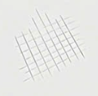 | Đạt 3.5/5B  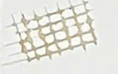
Chống xì dầu | Chống xì dầu đạt | Chống xì dầu đạt, tốt hơn đối chứng
Chống xì dầu | 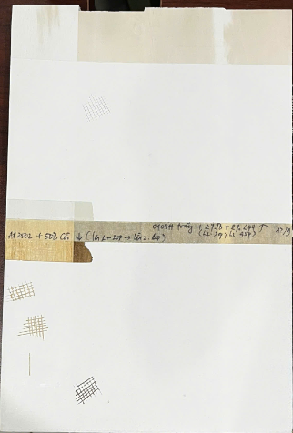
AP2502 chống xì dầu tốt, độ bám kém
*Thử nghiệm quy trình cải thiện độ bám
Gỗ tràm primer 0408H trắng +2%TB +2% L44 (khô 30p) primer 1709H (khô 60p) Lót SW1 1705H trắng
-Chống xì dầu đạt
-Độ bám đạt 4/5B
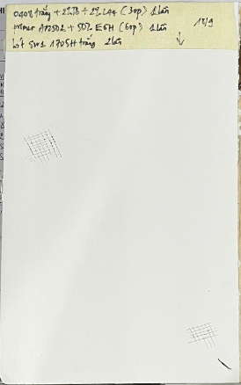
Quy trình 1 lần primer 0408 trắng + 1 lần Primer 1709H: chống xì dầu và độ bám đạt
- Kết luận
-AP2502: tan tốt trong alcohol, tan trong nước tăng độ nhớt
-AP2502: cứng giòn, độ trong cao, sáng màu, kháng nước, chống xù ghim, chống xì dầu tốt. Tuy nhiên, độ bám dính chưa tốt trong sơn chống xì dầu, cần kết hợp với các hệ sơn khác để cải thiện độ bám.

Nhân viên báo cáo

Trần Vũ Linh
Ngày 23/09/2025

